DEVOIR COMMUN de SCIENCES – 3ème

- La calculatrice est autorisée.
- Aucun document n’est autorisé en dehors du sujet du devoir.
- Toutes les recherches et notamment les calculs doivent apparaître sur le sujet dans les cases recherches
- Toutes les réponses sont rédigées sur le sujet.
- Toute réponse doit être rédigée soigneusement (phrases complètes, syntaxe et orthographe correctes).
- Il est précisé dans les questions lorsqu’il est nécessaire de justifier la réponse. Bon courage…

Introduction :

Première partie : alcoolémie et accidents de la route

Vous ne pouviez pas faire attention, non ! Je ne veux pas le savoir que vous ayez fêté l’anniversaire de votre ami, M’en vais vous faire souffler dans l’éthylotest moi !
Je m’en fiche, ça fait trois heures que j’ai bu mon dernier verre et puis je n’ai bu que pendant le repas, son éthylotest ne détectera rien…
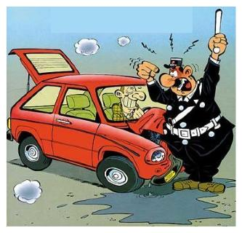Doc 1 : le contrôle d'alcoolémie

Problème à résoudre : Est-ce que cet automobiliste à raison de croire qu’il ne risque rien parce qu’il a bu son dernier verre il y a presque trois heures ?
Vous donnerez votre réponse après avoir étudié les divers documents.
L'alcool est à l'origine de 34% des accidents mortels toute l'année. Il suffit souvent d'une fête de famille, d'un pot entre amis ou d’un simple repas bien arrosé. L’alcool est la principale cause des accidents mortels touchant les jeunes de 18 à 24 ans.
La loi :
Il est interdit de conduire avec un taux d'alcool égal ou supérieur à 0,5 gramme par litre de sang (noté g/L) ce qui correspond à 0,25 mg d'alcool par litre d'air expiré.
Dépistage :
Les forces de police et de gendarmerie pratiquent régulièrement des dépistages de l'alcoolémie de toutes personnes circulant sur la voie publique avec un engin motorisé.
Les dépistages sont pratiqués au moyen d'un éthylotest : c’est un appareil qui mesure le taux d'alcoolémie dans l'air expiré. Si vous refusez de subir ce dépistage, vous serez alors soumis à une prise de sang pour une vérification du taux d'alcoolémie dans le sang.
Sanctions encourues :
- Si votre taux d'alcoolémie est compris entre 0,5 et 0,8 gramme par litre de sang : amende de 135 € et perte de six points du permis de conduire.
- Si votre taux d'alcoolémie est supérieur à 0,8 gramme par litre de sang : c'est un délit .4 500 € d'amende et perte de six points du permis de conduire. Peine d’emprisonnement possible.
Doc 2 : la loi sur l'alcool au volant

1. Expliquez très simplement en quoi consiste chacune des techniques permettant la mesure de l’alcoolémie.
Réponse rédigée :

S'informer

2. A l’aide de vos connaissances en SVT acquises depuis que vous êtes au collège dites :
a) quel est le parcours suivi par l’alcool pour qu’il puisse être dépisté dans le sang ?
b) b. quel est le parcours suivi par l’alcool pour qu’il puisse être dépisté dans l’air ?
Réponses rédigées :

Restituer
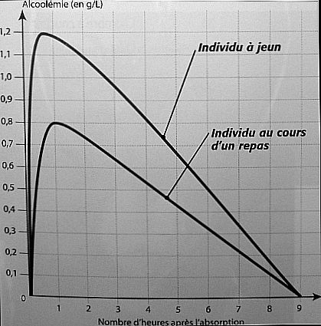Doc 3 : évolution du taux d'alcool dans le sang en fonction du temps chez deux individus ayant fini de boire la même quantité d'alcool
3. Rédigez un texte comparant l'évolution du taux d'alcoolémie (doc 3) chez deux individus ayant fini de boire la même quantité d'alcool au cours d'un repas ou à jeun .
Vous prendrez en compte :
- le taux maximal d'alcoolémie
- le temps au bout duquel ce taux maximal est atteint
- le temps nécessaire à l'élimination totale de l'alcool ingéré dans les deux cas.
Réponse rédigée :

3O11 À partir d'une observation, d'une série de mesures, d'un tableau l'élève repère lui même le comportement d'une grandeur
3P22 Savoir rendre compte de la démarche de résolution selon une forme choisie
Raisonner
4. A l'aide des trois documents précédents, conclure en répondant au problème posé : Quelle est le taux d’alcoolémie de l’automobiliste arrêté dans l’illustration de départ ?. Quelle est la peine encourue par cette automobiliste ?Justifier les réponses.
Réponse rédigée :

3D42 Lire, utiliser et interpréter des données présentées sous forme de graphiques : diagramme circulaire, courbe...
3P21 Présenter ou expliquer selon la forme demandée tout ou partie de la démarche de résolution.
S'informer
Raisonner
Questions 5 et 6 : remplir le tableau suivant :
5) par lecture du diagramme, remplir la première ligne du tableau suivant « nombre de conducteurs »
6) calculer la fréquence en % de chacun des taux d'alcoolémie par rapport au total des conducteurs et remplir la ligne correspondante du tableau
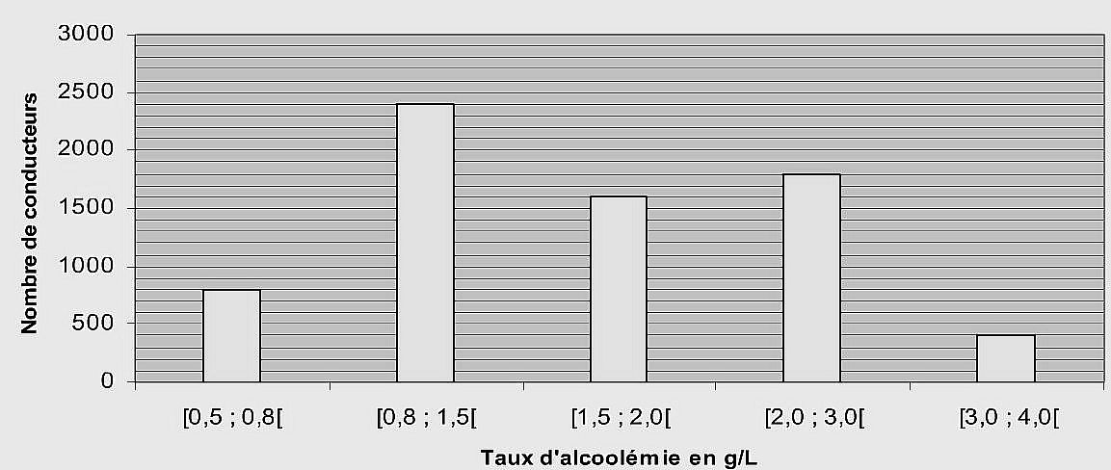Doc. 4 : diagramme en bâton donnant le nombre de conducteurs impliqués dans des accidents corporels et un ayant un taux d'alcoolémie supérieur à limite autorisée (source sécurité routière 2006)
Recherches (brouillon, calcul, schéma...) :

Recherches (suite)

Taux d'alcoolémie (en g/L) | Entre 0,5 et 0,8 | Entre 0,8 et 1,5 | Entre 1,5 et 2 | Entre 2 et 3 | Entre 3 et 4 | Total
Nombre de conducteurs
Fréquence (en %) |  |  |  |  |  | 100
3D41 Lire, utiliser et interpréter des données présentées sous forme de graphiques : diagrammes bâtons,
3D22 Calculer un taux de pourcentage, une fréquence.
7) sachant que 34% des accidents concernent des conducteurs ayant un taux d'alcoolémie supérieur à 0,5 g/L :
a) calculer le nombre total de conducteurs impliqués dans un accident quel que soit leur taux d'alcoolémie (arrondir le résultat à la centaine)
b) remplir le tableau suivant
Recherches (brouillons, calculs, schémas) :

Réponse rédigée : a)

3D15 calculer une quatrième proportionnelle.(produit en croix)
3N41 Donner une valeur approchée par défaut, par excès, arrondie à la précision demandée
b)
Taux d'alcoolémie(en g/L) | Entre 0 et 0,5 | Entre 0,5 et 0,8 | Supérieur à 0,8 | Total
Nombre de conducteurs
3D43 Effectuer, à la main ou avec un tableur-grapheur, des traitements de données.
8) Lors d'un accident de la route, quelle est la probabilité qu'un conducteur impliqué dans l'accident ait un taux d'alcoolémie supérieur à 0,8 g/L ? (se servir du tableau précédent)
Recherches (brouillons, calculs, schémas) :

Réponse rédigée :

3D61 Déterminer des probabilités dans des contextes familiers à 1 épreuve par des fréquences observées expérimentalement.
Compétence sur l'ensemble des questions :
3P10 Exprimer le résultat à l'aide d'une phrase correcte (expression, vocabulaire, sens)
Communiquer
deuxième partie : Les systèmes de protections dans une automobile

Un mannequin de 50 kg se trouve au 7ème étage d’un immeuble, à une altitude de 20 m au-dessus du sol.  Le mannequin est lâché sans vitesse initiale.  Quand il arrive au sol, il possède une énergie cinétique de 10 000 J. Il perd brutalement cette énergie lorsqu’il heurte le sol et se retrouve fracassé. | 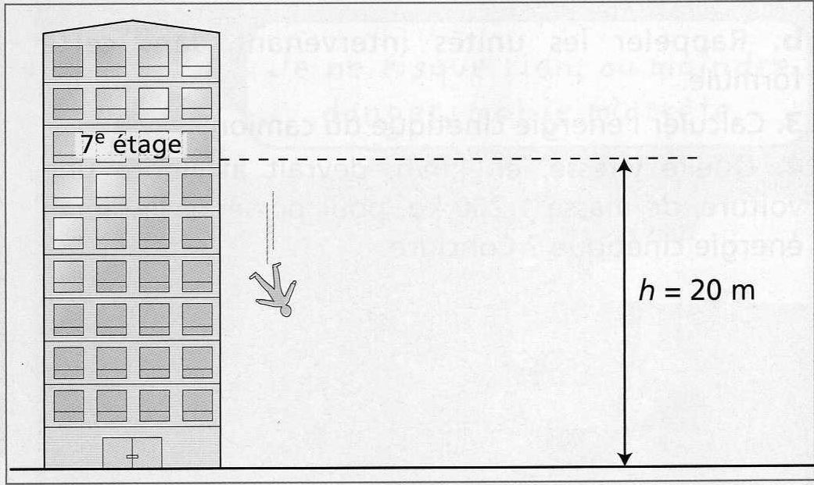
Un mannequin de 50 kg se trouve sur le siège arrière d’un véhicule test qui roule à 72 km/h, soit 20 m/s.  L’énergie cinétique du mannequin est :  Lorsque le véhicule est brusquement arrêté par l’obstacle, le mannequin (sans ceinture de sécurité) est projeté vers l’avant. Cette énergie qu’il perd brutalement le disloque. | 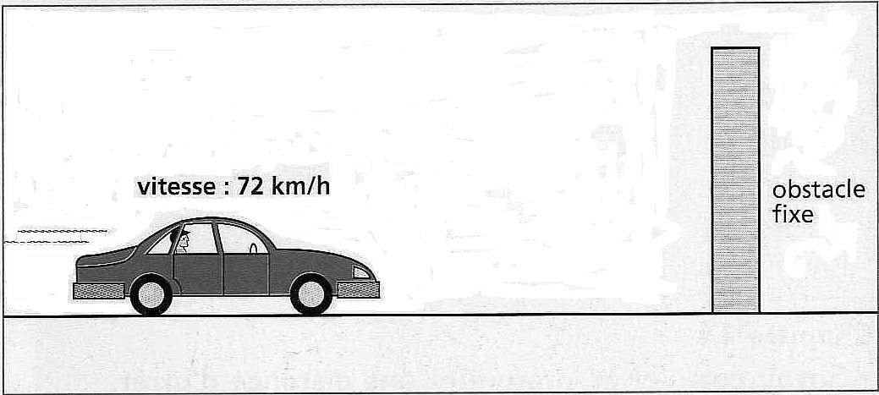
Doc 5. Conversion d’énergie cinétique lors d’une chute ou d’un choc.
1). a). Quelle forme d’énergie possède le mannequin avant la chute ?
b). Sous quelle forme d’énergie est-elle convertie au cours de la chute ?
Réponses rédigées :
a)

b)

SA – Restituer des connaissances scientifiques

2. D’après le document 5, pourquoi peut-on dire que le choc sur un obstacle d’un véhicule roulant à 72 km/h est équivalent, pour un passager sans ceinture de sécurité, à une chute du 7ème étage d’un immeuble
Réponse rédigée :

IN – Extraire d’un document l’information utile

On compare l’effet d’un choc sans ceinture de sécurité avec le choc lors d’une chute au moment de l’impact. Pour cela, on veut tracer le graphique représentant l’énergie cinétique acquise par un objet de 50 kg qui chute d’une hauteur variable à l’aide des données suivantes :
3. a.) Tracer la représentation graphique de l’évolution de l’énergie cinétique en fonction de la hauteur de chute.
Hauteur de chute (en m) | 0 | 5 | 10 | 15 | 20 | 25 | 30 | 35 | 40
Energie cinétique d’un objet de 50 kg (en J) | 0 | 2500 | 5000 | 7500 | 10000 | 12500 | 15000 | 17500 | 20000

PRO- Construire un graphique

b. Quelle relation entre l’énergie cinétique et la hauteur de chute peut-on déduire de la courbe ?
Quelle est la nature de la fonction représentée ?
Réponses rédigées :

COs – utiliser le vocabulaire scientifique
3D11 Reconnaître graphiquement la proportionnalité
c. En déduire le coefficient de proportionnalité
Recherches (brouillons, calculs, schémas) :

Réponse rédigée:

3D12 Déterminer et utiliser un coefficient de proportionnalité;
4. Un mannequin de 50 kg, sans ceinture de sécurité, se trouve dans un véhicule roulant à 90 km/h.
a) Convertir la vitesse en m/s.
b) Calculer l’énergie cinétique du mannequin.
Recherches (brouillons, calculs, schémas) :

Réponses rédigées:
a)

b)

3M36 Convertir avec des grandeurs quotients
3N90 Calculer la valeur d'une expression littérale
c. En utilisant le graphique, indiquer de quelle hauteur il faut laisser tomber le mannequin pour qu’il arrive au sol avec la même énergie cinétique que celle calculée dans la question précédente . Justifier la réponse par une phrase ou en faisant apparaître les traits de construction sur le graphique.

Réponse rédigée :

RA – exploiter un document-graphique
3D42 Lire, utiliser et interpréter des données présentées sous forme de graphiques : diagramme circulaire, courbe...

5. a). Dans une voiture, quel est le rôle de la ceinture de sécurité ?
b). Dans une voiture, quel est le rôle des airbags ?
Réponses rédigées:
a)

b)

RA – exploiter les données d’un document

Troisième partie : A savoir avant de conduire un cyclomoteur…

I. Les équipements du cyclomoteur
Du Vélosolex (1946-1988) au scooter (de l’anglais «to scoot» démarrer à grande allure) en passant par la Mobylette (1952), le cyclomoteur reste pour beaucoup d’adolescents, le premier engin vers la circulation motorisée et vers une réelle autonomie de déplacement.

Définition (R. 311-1)
Un cyclomoteur est un véhicule à 2 ou 3 roues dont la vitesse maximale par construction ne dépasse pas 45 km /h et dont la cylindrée du moteur ne dépasse pas 50 cm³.

Matériel
Dessin et nomenclature du scooter.
1. Repérer les équipements du scooter sur le dessin DT1 ci-dessous et compléter la nomenclature.
2. Dans la nomenclature, indiquer par une croix dans la colonne correspondante si l’équipement est obligatoire ou facultatif.

Compétence C3 :
Rechercher, extraire et organiser l’information utile,
Raisonner, pratiquer une démarche expérimentale ou technologique.

Les équipements obligatoires :  1 indicateur de vitesse R. 317-1,  1 vignette d’assurance fixée à un endroit visible R. 211-21-1 du code des assurances,  1 rétroviseur côté gauche R. 316-6,  1 avertisseur sonore R. 313-33,  1 ou 2 feux de croisement R. 313-3,  1 ou 2 feux de position arrière R. 313-5,  1 ou 2 feux de stop de couleur rouge àl’arrière R 313-7,  1 catadioptre à l’arrière R 313-18,  1 ou 2 catadioptres latéraux R 313-19,  catadioptres sur les pédales R. 313-20,  1 plaque d’immatriculation de couleur  blanche, obligatoire pour les cyclomoteurs  neufs achetés à compter du 1er juillet 2004,  1 certificat d’immatriculation (carte grise) R. 322-12-2,  1 plaque du constructeur  1 gilet à bandes réfléchissantes | Les équipements facultatifs :  1 ou 2 feux de route R. 313-2,  1 ou 2 feux de position R. 313-4,  1 dispositif d’éclairage de la plaque  d’immatriculation R. 313-12,  des avertisseurs de changement de  direction (clignotants) R. 313 -14,  1 rétroviseur à droite,  des sacoches ou un coffre,  1 antivol,  1 compteur kilométrique,  1 voyant d’huile…

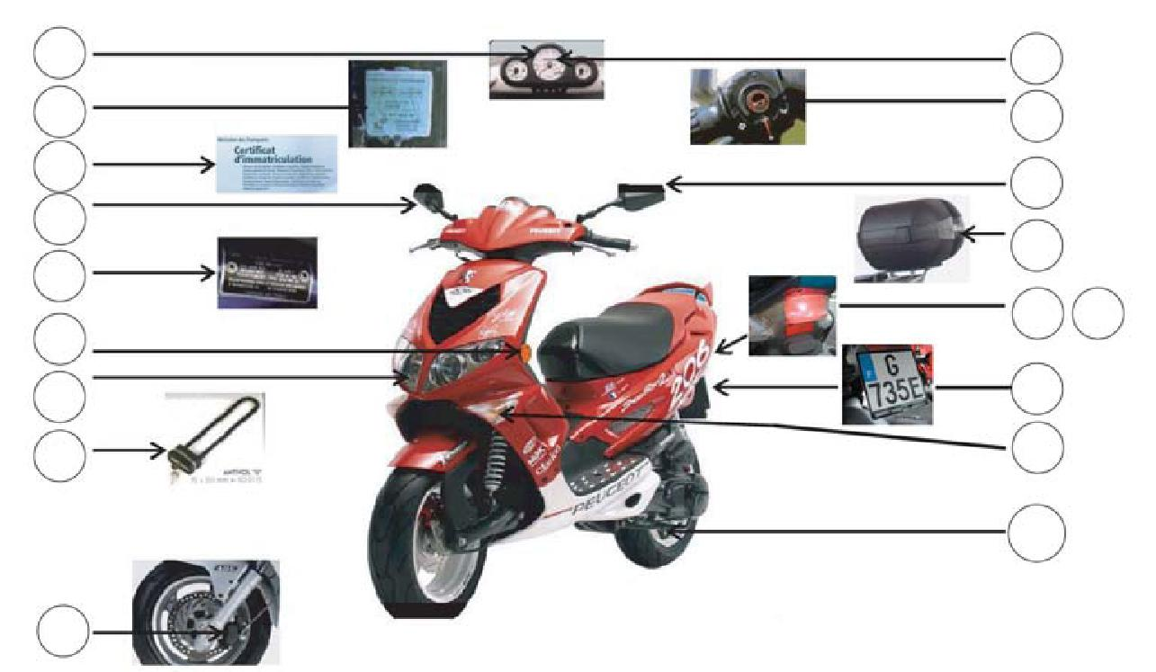
4
15
12
3
8
17
10

18 | 1 | Certificat d’immatriculation («carte grise») | X
17 | 1
16 | 1 | Top case (coffre)
15 | 1
14 | 1 | Indicateur de vitesse
13 | 1 | Compteur kilométrique |  | X
12 | 1
11 | 1 | Dispositif de freinage arrière
10 | 2
9 | 2-3 | Dispositif réfléchissant latéral et arrière
8 | 1-2
7 | 1-2 | Feu de position arrière
6 | 1-2 | Feu de croisement
5 | 1 | Avertisseur sonore
4 | 1
3 | 1
2 | 1 | Plaque du constructeur
1 | 1 | Vignette d'assurance
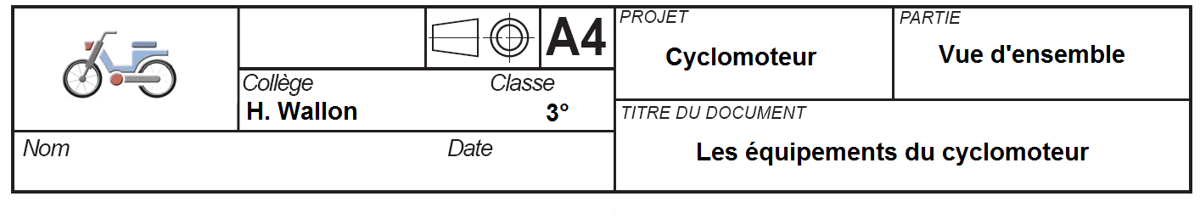  Rep | Nb | Désignation | Obligatoire | Facultatif

DT1. Dessin et nomenclature du scooter.
II. Contrôle et entretien d’un cyclomoteur
Pour préserver son confort et sa sécurité, il est indispensable de connaître les contrôles et opérations d’entretien à effectuer régulièrement sur son véhicule.
Définition
Un cyclomoteur correspond à un engin à 2 roues ou plus, équipé d’un moteur thermique dont la cylindrée ne dépasse pas 50 cm3, et dont la vitesse est limitée à 45 km/h par construction. Si l’une (ou plusieurs) de ces conditions n’est pas respectée, le véhicule appartient à la catégorie des motocyclettes et nécessite le permis de conduire correspondant.

Matériel
Document Ressource.
1. Compléter le tableau du document DT2 suivant en replaçant le numéro correspondant à chacun des contrôles avant chaque départ :

Compétence C3 :
Rechercher, extraire et organiser l’information utile.
Analyse, conception et réalisation ; fonctionnement et conditions d’utilisation.

Contrôles avant chaque départ :  • Niveau carburant.  • Réglage rétroviseurs.  • Éclairage avant.  • Feu rouge arrière et Feu stop.  • Avertisseur sonore.  • Témoins du tableau de bord.  • État des pneus. | Contrôles tous les 15 jours :  • Niveau huile de frein.  • Tension de la chaîne.  • État des câbles.  • Poignée de gaz.  • Niveau huile moteur.  • Niveau eau batterie.  • Liquide de refroidissement.  • Pression des pneus. | Révisions :  • Filtre à air.  • Bougie.  • Garnitures ou plaquettes de freins.  • Courroies de transmission.
6
7
8
2
1
4
3
5
 | Témoin du tableau de bord |  | Feu rouge arrière et feu stop
 | Niveau de carburant |  | Etat des pneus
 | Réglage des rétroviseurs |  | Avertisseur sonore
 | Niveau d’huile de frein |  | Eclairage avant
Numéro | Contrôle | Numéro | Contrôle
Contrôle et entretien d’un cyclomoteur

DT2. Contrôles avant chaque départ.

III. Distance de freinage

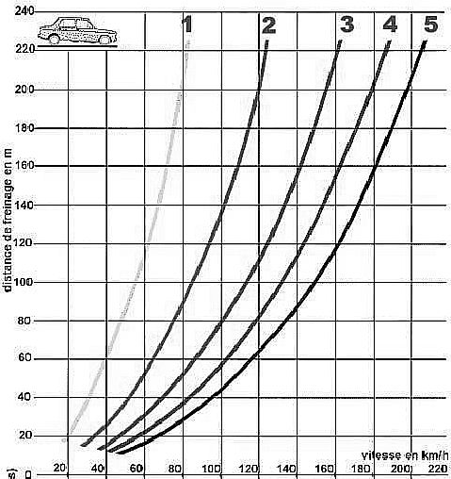
La distance est mesurée à partir du moment où les freins entrent en action jusqu'à l'arrêt complet. Pour obtenir la distance de freinage, il faut additionner à cet espace la distance parcourue pendant le temps où se met en action le freinage (0,1 seconde environ en état normal de conduite).

Le coefficient d'adhérence est égal à 1 quand la force de frottement est égale au poids du véhicule.

1 : surface très glissante, boue, verglas, pneus lisses, aquaplaning. Coeff. : 0,1

2 : chaussée mouillée, pneus usés, gravillons, sable, roues bloquées. Coeff. : 0,3

3 : chaussée sèche, usure des pneus normale, chaussée humide mais granuleuse. Coeff. : 0,5
4 : chaussée sèche, bon gonflage, revêtement granuleux, pas de bloquage des roues. Coeff. : 0,7
5 : surface très rugueuse, pneus larges, bien gonflés, freinage contrôlé à la limite de l'adhérence. Coeff. : 0,9

1- A l’aide du graphique donné ci-dessus, trouver la distance de freinage si le véhicule roule à une vitesse de 60km/h :
a) Sur chaussée sèche.
b) Avec des pneus lisses.
Réponses rédigées:
a)

b)

2- A l’aide du graphique donné, trouver la vitesse si le véhicule a parcouru 140 mètres lors du freinage avec les roues bloquées.
Réponse rédigée:

3D42 Lire, utiliser et interpréter des données présentées sous forme de graphiques : diagramme circulaire, courbe...
Compétence C3 : reconnaître des situations de proportionnalité, utiliser des pourcentages, des tableaux, des graphiques.
Exploiter des données statistiques et aborder des situations simples de probabilité

